
神様の御声に
ピンと耳を傾けましょう

神様が、「モーセ、モーセ」と呼ばれました。ホレブ山で神様の御声を聞いたモーセは、どんな困難が来ても、おそれませんでした。神様があたえられた使命があったので40年間、200万人を越えるイスラエルの民を立派に率いたのでした。

１．神様の御声を毎日、聞きましょう
世の中の人々は、ことわざや良い名言を人生の基準とします。しかし、神様の子どもは、神様のみことばを人生の基準とします。問題に会う時ごとに、神様のみことばの中で神様の御声を聞いて、祈りの課題をにぎりましょう。毎日、すべてのことの中で、神様の御声に耳をピンと傾けましょう。

２．礼拝を通して神様の御声を聞きましょう
旧約時代には、預言者を通じておっしゃいました。しかし、今は聖書を通して言われます。神様のみことばを聞くために、わざときよくなるように、正直に見せるように飾らないでください。そのまま、おだやかな心で礼拝時間にみことばを受ければ、神様が聖霊で働いてくださいます。

３．聖霊で神様に会いましょう
人が作った形は神様でなく、偶像です。派手で美しく見えるのですが、人をだまして滅ぼすようにする悪いことです。神様は、形の中にとじこめられません。時間と空間を越えて、聖霊の力で奇跡を起こしてくださいます。それで1秒だけ「神様、私に聖霊で感動させてください」と祈れば大きい働きを体験できます。

木曜日
１



きょうのみことば

出19:16～25

シナイ山は全山が煙って
いた。それは主が火の中に
あって、山の上に降りて
来られたからである。
その煙は、かまどの煙の
ように立ち上り、全山が
激しく震えた。角笛の
音が、いよいよ高く
なった。モーセは語り、
神は声を出して、彼に
答えられた。(18-19)



父なる神様、聖書のみことばを通して、毎日、毎日、神様の御声を聞くレムナントにならせてください。モーセのように、時代をひっぱる霊的な指導者として用いられますように。
イエス・キリストのお名前によってお祈りします。アーメン
❁定刻祈りの点検：昼12時□―教会のために祈りましょう。夜9時―RUTCのために祈りましょう

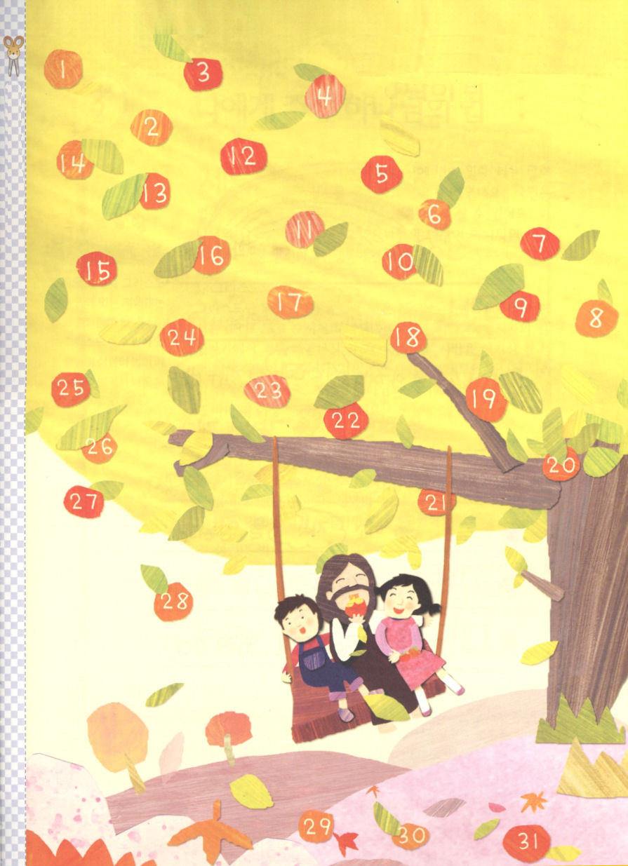
霊的な規律をそなえよう！
定刻礼拝に成功した日にだけシールをはろう。

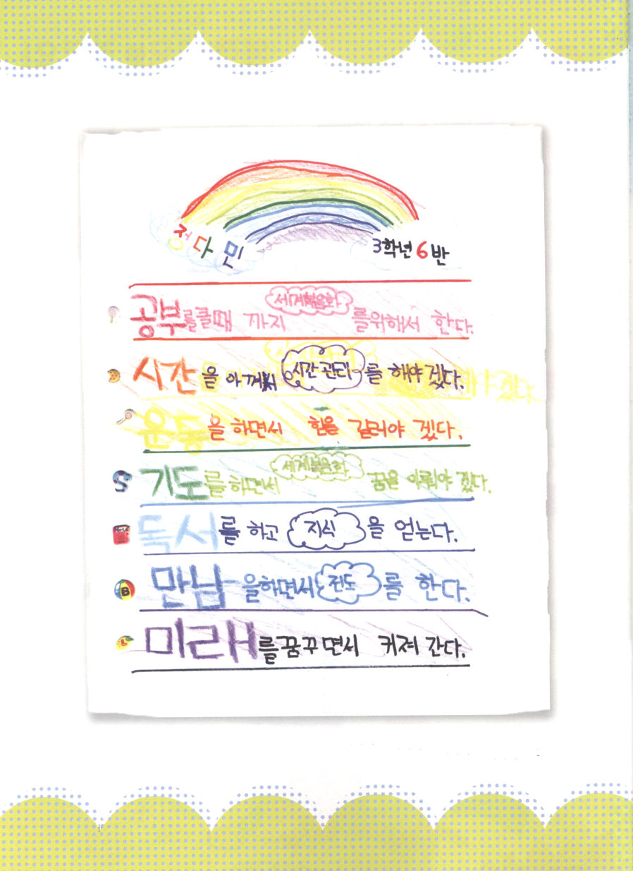

チョ・ダミン 3年6組

勉強を大きくなるときまで「世界福音化」のためにします

時間をおしんで、「時間管理」をするつもりです

運動をして、「力」をやしないます

祈りをして「世界福音化」の夢をなしとげるつもりです

読書をして「知識」を得ます

出会うことによって「伝道」をします

未来を夢見て、成長していきます

文・絵 チョン・ダミン ソンブク小学校3年
ピョンテクヘンボクハン教会

私にあたえられた神様の原理

世の中の格言☆の中に「社会があるところには、法律がある」ということばがあります。法律は、秩序を維持して正義を実現します。国民は、法律を守るとき、国家から保護されて、幸せに暮らすことができます。神様の国も同じです。神様の民は、神様の法律（原理）を守るときに、一番安全で、幸せに生きることができます。

１．キリストの原理
キリストという言葉は「油注がれた者」という意味です。イエス様がキリストとして来られて、神様に会う道になられまことの預言者の働き、十字架で罪を解決されたまことの祭司の働き、サタンに勝つまことの王の働きをされました。イエス様を受け入れた人は、法的に神の国の民になりました。それで、神様の子どもには、キリストの原理により、これ以上、罪に定められることがありません。

２．いのちの原理
神様を離れて、罪とのろいの中で死んでいた私を生かすためにイエス様がキリストとして来られました。イエス・キリストを受け入れた瞬間、のろいの原理から解放されました。いのちの原理によって、過去の傷と今日の問題、未来の心配まで一度に解決されました。

３．聖霊の原理
神様の子どもは、罪と死の原理から解放されました。悪い悪魔と暗やみの権威がいくら攻撃しても、聖霊の原理が堅く守ってくれます。生かす霊である神様の霊が、いつも神様の子どもとともにおられ、世の中をゆうゆうと勝てる満たされる力をあたえてくださいます。

☆格言、長い間の歴史の生活と体験をとおして作られた人生にたいする教訓を簡単に表現した短文

金曜日
2

きょうのみことば

ローマ8:1～11

こういうわけで、今は、
キリスト・イエスにある
者が罪に定められることは
決してありません。
なぜなら、キリスト・
イエスにある、いのちの
御霊の原理が、罪と死の
原理から、あなたを解放
したからです。(1-2)

キリストとして来られたイエス様が、罪とのろいの原理から、いのちの御霊の原理へ私を移してくださったことを感謝します。神様の国の民として、みことばにしたがって行く、毎日、聖霊の導きを受けるレムナントにさせてください。イエス・キリストのお名前によってお祈りします。アーメン
❁定刻祈りの点検：昼12時□―教会のために祈りましょう。夜9時―RUTCのために祈りましょう
福音を持っているレムナントを
心に抱く重職者

全世界に福音を正しく、そして、正確に伝えることで、次の世代のレムナントが中心に立っています。この事実を知ったパウロと初代教会は、次の世代を育てる場所である会堂と講堂に入って行って、福音を伝えました。この時代の会堂と講堂であるRUTCは、次の世代を育て、契約を成就して、未来を変化させるのです。このことに重職者の大人たちが、足を踏み出しました。

１．福音を持ったレムナントの中に未来があります
十字架を背負われたイエス様が、自分についてきて泣く女に「わたしのために泣かずに、あなたの子どもたちのために泣きなさい」と言われました。復活されたイエス様が、一番最初になさったみことばも、また「わたし小羊を飼いなさい」でした。福音を持った次世代であるレムナントの中に、近い未来から永遠な未来まで、すべてふくまれているためです。

２．福音を持ったレムナントの中にかくされた経済があります
イザヤ60章に「あなたの息子たちは遠くから来、娘たちはわきに抱かれて来る」と言われました。そのまま来るのではなく、各国の高価な宝物をいっぱい積んでくると言われました。そのことのために重職者の大人たちがイザヤ62章のみことばをにぎって、世界中の民がゆっくり来ることができるように、霊的な道を整えています。

３．福音を持ったレムナントの中に文化があります
パウロが会堂と講堂に入っていって、次世代を福音で生かして、エペソ全域の偶像文化が福音文化に変わりました。今、暗やみの文化が全世界の子どもたちの心と考えに入っています。福音を持った次世代だけが暗やみ文化を福音文化に変えることができます。このことを重職者の大人たちが心に抱いているのです。

土曜日
３

きょうのみことば

使徒19:9～10

しかし、ある者たちが心を
かたくなにして聞き入れず、
会衆の前で、この道を
ののしったので、パウロは
彼らから身を引き、
弟子たちをも退かせて、
毎日ツラノの講堂で
論じた。これが二年の間
続いたので、アジヤに
住む者はみな、ユダヤ人も
ギリシヤ人も主のことばを
聞いた。(9-10)

神様、レムナントを心に抱いて祈りと物質で献身している重職者の大人たちを祝福してください。行く現場ごとに弟子を立て、隠された経済の祝福を見つけて味わいますように。イエス様のお名前によってお祈りします。アーメン
❁定刻祈りの点検：昼12時□―教会のために祈りましょう。夜9時―RUTCのために祈りましょう
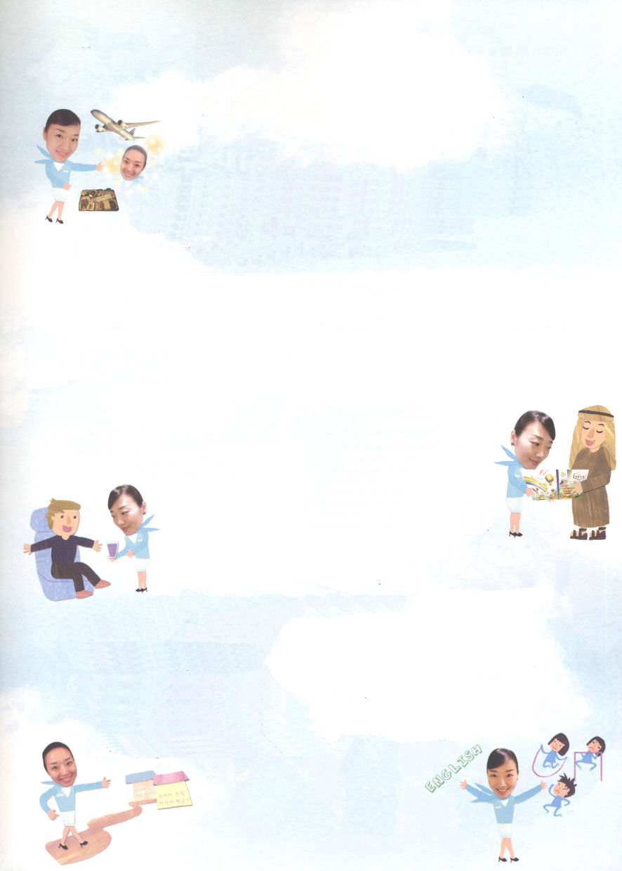

空を飛ぶ天使乗務員
レムナントの  みなさん こんにちは！  私は大韓航空乗務員の  チョ・ウンジョンと言います。乗務員(スチュワーデス、スチュワード)といえば頭の中に何が浮びますか。  飛行機？やさしい話し方？明るいほほえみ？機内食？  そうです。みんな正しいです。乗務員は、乗客が飛行機で安らかな時間を送れるように、飛行機の内部を整頓、飛行に関する内容の案内、食事や飲み物などを出すのです。  そして、国を代表して、いろいろな国の乗客に自分の国を知らせる民間外交官の役割もします。  ところで、福音を持って  いる乗務員は、民間外交官を越えて、福音を伝える役割をするのです。どのようにするかって？まず、光の子どもらしく、世界のあちこちを通いながら、暗やみの勢力をくだいて、飛行機の中で祈りの奥義を味わいます。 | そして、福音を伝えられていない国がたくさんありますが、飛行をしていると、その国に行く時があります。その時、伝道パンフレットを準備して、神様が備えておかれた人に福音を賢く伝えるのです。また飛行をしていると、出会うのが難しい人気最高のタレントや成功した事業家、有名な人たちが乗る場合があります。その人たちは、みんな表面は派手に見えるけれど、中では霊的問題でとても苦しんでいるのです。そのような人々に、自然にサービスを  しながら福音を伝えたり、  伝道パンフレットを  渡すのです。  いろいろな国を  思いきり旅行しながら、  民間外交官として自分の国を  知らせて、福音を伝える乗務員という職業、本当に魅力的でしょう。あなたたちのビジョンとしてにぎって祈ってみませんか。

★乗務員になるために役に立つ勉強:英語、体育

